第五章 房产税
第01讲 征税范围、纳税人和税率
【考情分析】
次重点章。单选、多选、计算和综合分析题均有考查。分值7分左右。
【本章结构】
第一节 概述
第二节 征税范围、纳税人和税率
第三节 减免税优惠
第四节 计税依据和应纳税额的计算
第五节 征收管理
【知识点】概述
一、房产税的概念：以房屋为征税对象，按房屋的计税余值或租金收入为计税依据，向房屋产权所有人征收的一种财产税。
二、房产税的特点
1.属于个别财产税。
【提示】财产税分为一般财产税和个别财产税。一般财产税也称“综合财产税”，是对纳税人拥有的各类财产实行综合课征的税收，个别财产税也称“单项财产税”，是对纳税人拥有的土地、房屋、资本和其他财产分别课征的税收。
2.限于征税范围内的经营性房屋。
3.区别房屋的经营使用方式规定不同的计税依据。
【知识点】征税范围、纳税人和税率
（一）征税范围
（1）房屋是指有屋面和围护结构（有墙或两边有柱），能够遮风避雨，可供人们在其中生产、工作、学习、娱乐、居住或储藏物资的场所。
【提示】独立于房屋之外的建筑物，如围墙、烟囱、水塔、变电塔、油池油柜、酒窖菜窖、酒精池、糖蜜池、室外游泳池、玻璃暖房、砖瓦石灰窑以及各种油气罐等，则不属于房产。
【典型例题·单选题】（2025年）下列建筑物中，应缴纳房产税的是（ ）。
A.地下人防设施
B.室外游泳池
C.厂区围墙
D.水塔
『正确答案』A
『答案解析』独立于房屋之外的建筑物，如围墙（选项C）、烟囱、水塔（选项D）、变电塔、油池油柜、酒窖菜窖、酒精池、糖蜜池、室外游泳池（选项B）、玻璃暖房、砖瓦石灰窑以及各种油气罐等，不属于房产，不缴纳房产税。
（2）房产税在城市、县城、建制镇和工矿区征收。
【提示1】城市的征税范围为市区、郊区和市辖县县城，不包括农村。
【提示2】县城是指未设立建制镇的县人民政府所在地。
【提示3】建制镇是指经省、自治区、直辖市人民政府批准设立的建制镇。关于建制镇具体的征税范围，由各省、自治区、直辖市税务局提出方案，经省、自治区、直辖市人民政府确定批准后执行，并报国家税务总局备案。
【提示4】工矿区是指工商业比较发达、人口比较集中，符合国务院规定的建制镇标准，但尚未设立建制镇的大中型工矿企业所在地。开征房产税的工矿区须经省、自治区、直辖市人民政府批准。
二、纳税人：由产权所有人缴纳。
具体包括以下几种情形：
情形 | 纳税人
产权属全民所有的 | 经营管理单位
产权出典的 | 承典人
产权所有人、承典人不在房屋所在地的 | 房产代管人或者使用人
产权未确定及租典纠纷未解决的
三、税率
采用比例税率，根据其计税依据的不同，分为如下：
1.余值计税的（从价计税）：1.2％
2.租金收入计税的（从租计税）：12％
3.其他：
（1）个人出租住房，不区分用途，均按4％的税率征税。
（2）对企事业单位、社会团体以及其他组织向个人、专业化规模化住房租赁企业出租住房的，减按4％的税率征税。
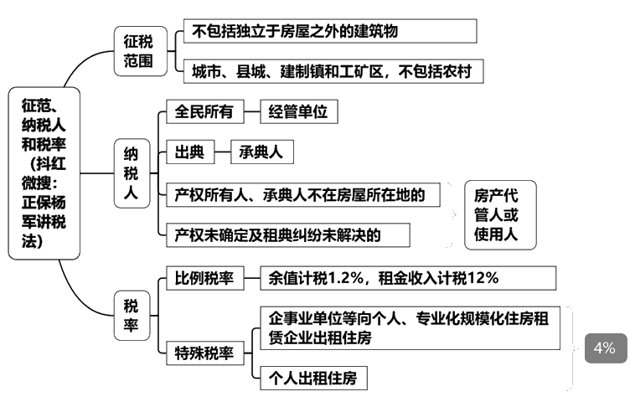
第02讲 减免税优惠、征收管理
【知识点】减免税优惠
（一）国家财政拨付经费提供公共服务的单位用房免征总结（同城镇土地使用税）
（1）国家机关、人民团体、军队自用的房产。
（2）由国家财政部门拨付事业经费的单位自用的房产。
【提示1】是指由国家财政部门拨付经费、实行全额预算和差额预算管理的事业单位，不包括实行自收自支、自负盈亏的事业单位。
【提示2】对国家拨付事业经费和企业办的各类学校、医院、托儿所、幼儿园自用的房产免税。
（3）宗教寺庙、公园、名胜古迹自用的房产。
【提示】“自用”指这些单位本身的办公用公务用地和业务用房产，用于出租等“经营”用途应征收房产税，如公园、名胜古迹中附设的营业单位，如影剧院、饮食部、茶社、照相馆等所使用的房产及出租的房产。
（二）保障民生的免征总结（同城镇土地使用税）
（1）至2027年12月31日，为社区提供养老、托育、家政等服务的机构自有或其通过承租、无偿使用等方式取得并用于提供社区养老、托育、家政服务的房产：免征。
（2）政府和社会力量兴办的福利性、非营利性的老年服务机构自用的房产：暂免。
（3）“三北”地区供热企业供热用房产征免总结 （同城镇土地使用税）
a.为居民供热所使用的厂房：免征。
b.其他厂房：征。
【提示1】专业供热企业：按其向居民供热取得的采暖费收入占全部采暖费收入的比例计算免征。
【提示2】兼营供热企业：视其厂房及土地是否区分供热用还是其他生产经营使用：①可区分的，对其供热所使用厂房及土地，按向居民供热取得的采暖费收入占全部采暖费收入的比例计算免征；②难以区分的，对其全部厂房及土地，按向居民供热取得的采暖费收入占其营业收入的比例计算免征。
【提示3】自供热单位：按向居民供热建筑面积占总供热建筑面积的比例计算免征。
（三）支持“三农”的征免总结（同城镇土地使用税）
（1）对农产品批发市场、农贸市场（包括自有和承租）专门用于经营农产品的房产：暂免。
（2）对饮水工程运营管理单位自用于农村饮水安全工程的生产、办公用房产：免征。
【提示】对于既向城镇居民供水，又向农村居民供水的饮水工程运营管理单位，依据向农村居民供水量占总供水量的比例免征。无法提供具体比例或所提供数据不实的，不得享受。
（四）特定主体的征免总结
主体 | 相关规定
中国铁路总公司 | 所属铁路运输企业自用房产：免征（地方铁路运输企业比照）
商品储备管理公司及其直属库 | 自用的承担商品储备业务房产：免征
房地产开发企业 | 商品房出售前：不征；出售前已使用或出租、出借：征
拨付事业经费文化单位 | （2022年12月31日前转制为企业的）自转制注册之日起至2027年12月31日自用房产：免征
民用客机研制纳税人及其全资子公司 | 从事大型民用客机发动机、中大功率民用涡轴涡桨发动机、空载重量大于45吨的民用客机研制项目自用的科研、生产、办公房产：免征
被撤销金融机构 | 清算期间自有或从债务方接收房产：免征
银行业金融机构、金融资产管理公司 | 持有的抵债不动产房产税：地方酌定减免
东方资产管理公司 | 接收港澳国际（集团）有限公司房地产：免征
青藏铁路公司及其所属单位 | 运营期间自用房产：免征；非自用房产：征
孵化器、大学科技园和众创空间 | 国家级、省级科技企业孵化器、大学科技园和国家备案众创空间自用以及无偿或通过出租等方式提供给在孵对象使用房产：免征
“六税两费”（同印花税） | 减半（已依法享受房产税其他优惠政策的，可叠加享受本项优惠）
（五）特定房产的征免总结
房产类别 | 相关规定
个人所有非营业用房产 | 免征（营业用房或出租等非自用房产：征）
毁损不堪居住的房屋和危险房屋 | 停止使用后：免征（需鉴定）
大修理停用房产 | （停用半年以上）大修期间：免征
基建工地临时性房屋 | （1）施工期间：一律免征  （2）基建工程结束以后，交还或者估价转让给基建单位的，接收的次月起：征
（按政府规定价格）出租的公有住房 | 暂免
高校学生公寓 | 免征
纳税单位与免税单位共同使用房屋 | 按各自使用的部分划分，分别征收或免征
【典型例题·多选题】（2025年）下列房产，可免征房产税的有（ ）。
A.房地产开发企业出售前出租的商品房
B.企业幼儿园自用的房产
C.按国家规定标准收取住宿费的高校学生公寓
D.“三北”地区供热企业为居民供热所使用的厂房
E.中国铁路总公司所属铁路运输企业自用的房产
『正确答案』BCDE
『答案解析』选项A，房地产开发企业出售前出租的商品房，需要从租计征房产税。
【典型例题·多选题】（2022年）下列房产，免征房产税的有（ ）。
A.从事空载重量大于45吨的民用客机研制项目的纳税人自用生产厂房
B.个人独资企业自用房产
C.企业办的职业培训学校自用房产
D.中国铁路总公司所属铁路运输企业自用房产
E.宗教寺庙自用房产
『正确答案』ACDE
『答案解析』选项B，没有免征房产税的规定。
【知识点】征收管理
纳税义务发生时间 | 自建房屋用于生产经营 | 建成之日次月起
 | 委托施工企业建房 | 办理验收手续之日次月起（验收手续前已使用或出租、出借的按规定征）
 | 购置新建商品房 | 房屋交付使用次月起
 | 购置存量房地产 | 房产证签发次月起
 | 出租、出借房产 | 交付房产之次月起
 | 房地产开发企业自用、出租、出借本企业建造的商品房 | 房屋使用或交付之次月起
期限 | 按年征收、分期缴纳（具体期限由省、自治区、直辖市人民政府规定）
地点 | 房产所在地。房产不在同一地方的，按房产的坐落地点分别向房产所在地缴纳
【典型例题·单选题】（2022年）某公司为增值税一般纳税人，2025年9月购买新建商品房用于办公，取得增值税专用发票注明金额2000万元，税额180万元。该商品房10月交付使用，11月取得权属证书。当地计算房产余值减除比例为30％。该公司2025年应缴纳房产税（ ）万元。
A.2.8
B.4.2
C.1.4
D.5.6
『正确答案』A
『答案解析』纳税人购置新建商品房，自房屋交付使用之次月（11月）起缴纳房产税。该公司2025年应缴纳房产税＝2000×（1－30％）×1.2％×2÷12＝2.8（万元）。
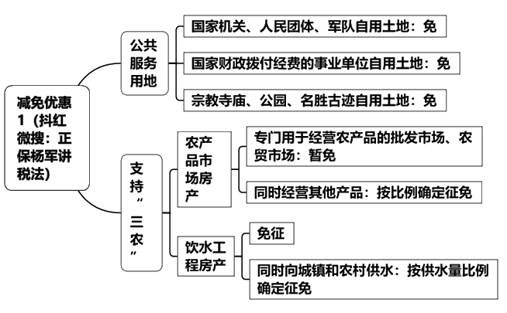
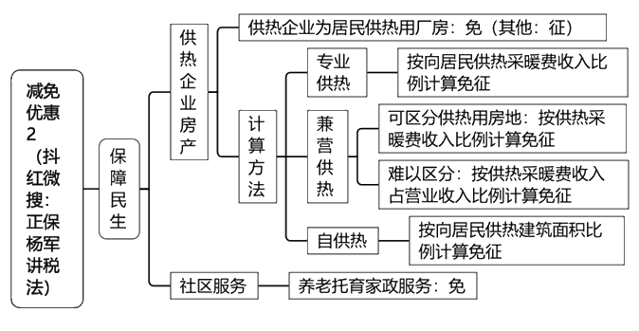
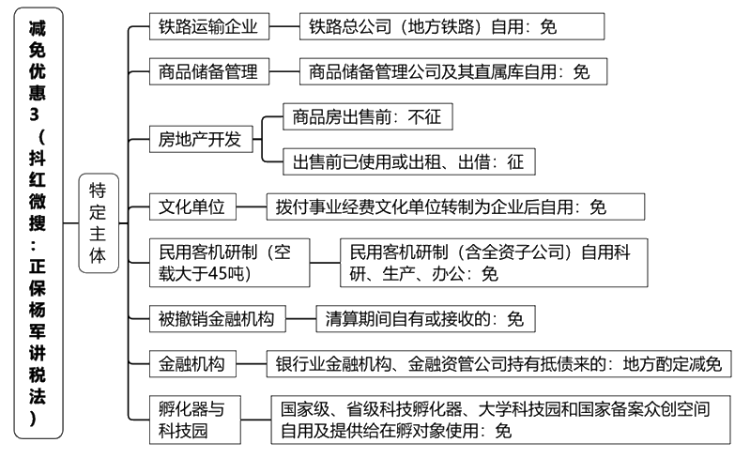
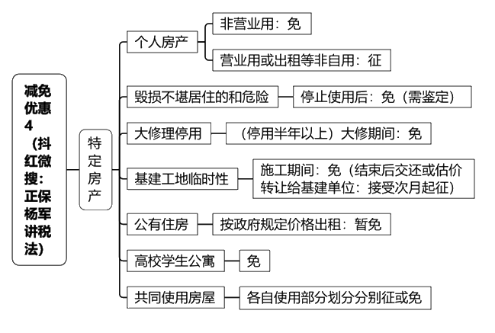
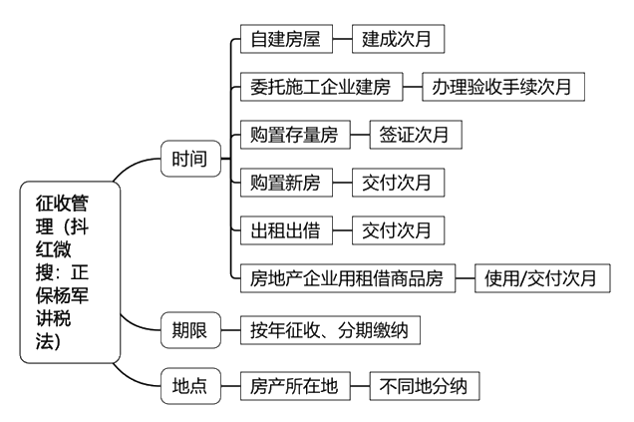
第03讲 计税依据和应纳税额计算
【知识点】计税依据和应纳税额计算
（一）从租计征
1.计税依据：租金收入
2.应纳税额＝租金收入（不含增值税）×税率12％（个人出租住房为4％）
【提示1】注意一次收取多年租金的多税种差异
（1）企业所得税：如果交易合同或协议中规定租赁期限跨年度，且租金提前一次性支付的，出租人可对上述已确认的收入，在租赁期内，分期均匀计入相关年度收入。
（2）印花税：书立时一次性缴纳。
（3）房产税：按年征收、分期缴纳。
【提示2】出租地上建筑物、出租地上地下相连的建筑物以及出租独立的地下建筑物均将收取的租金代入上述公式计算应纳税额。这点和下面介绍的从价计征方法有很大的不同。
【典型例题·单选题】（2025年）甲企业为增值税小规模纳税人，2025年1月将自有商品房出租给员工居住，当年取得不含增值税的租金5万元，该企业应缴纳的房产税是（ ）万元。
A.0.3
B.0.2
C.0.1
D.0.6
『正确答案』C
『答案解析』对企事业单位、社会团体以及其他组织向个人、专业化规模化住房租赁企业出租住房的，减按4％的税率征收房产税。增值税小规模纳税人，可以叠加享受“六税两费”减半征收房产税优惠。应缴纳的房产税＝5×4％×50％＝0.1（万元）。
（二）从价计征
1.计税依据：房产余值
2.（年）应纳税额＝房产计税余值×适用税率1.2％＝应税房产原值×（1－原值减除比例）×适用税率1.2％
【推荐公式】应纳税额＝应税房产原值×（1－原值减除比例）×1.2％/12×应税月份
具体减除比例，由省、自治区、直辖市人民政府在税法规定的10％～30％减除幅度内自行确定，考试中是题目中的已知条件。
【典型例题·单选题】甲企业2025年初拥有厂房原值2000万元，仓库原值500万元。2025年5月20日，将仓库以1000万元的价格转让给乙企业，当地政府规定房产税原值减除比例为30％。甲企业当年应缴纳房产税（ ）万元。
A.17.65
B.18.2
C.18.55
D.20.3
『正确答案』C
『答案解析』应缴纳房产税＝2000×（1－30％）×1.2％＋500×（1－30％）×1.2％×5/12＝18.55（万元）。
3.依照房产原值计税的房产，不论是否记载在“固定资产”科目中，均应按照房屋原价计算缴纳房产税。房屋原价应根据国家有关会计制度规定进行核算。对纳税人未按国家会计制度规定核算并记载的，应按规定予以调整或重新评估。
4.房产原值应包括与房屋不可分割的各种附属设备或一般不单独计算价值的配套设施。属于房屋附属设备的水管、下水道、暖气管、煤气管等应从最近的探视井或三通管算起。电灯网、照明线从进线盒联结管算起。
5.纳税人对原有房屋进行改建、扩建的，要相应增加房屋的原值。
6.更换房屋附属设施和配套设施的，在将其价值计入房产原值时，可扣减原来相应设备和设施的价值；
对附属设备和配套设施中易损坏，需要经常更换的零配件，更新后不再计入房产原值，原零配件的原值也不扣除。
【典型例题·单选题】某上市公司2024年以5000万元购得一处高档会所，然后加以改建，支出500万元在后院新建一露天泳池，支出500万元新增中央空调系统，拆除200万元的照明设施，再支付500万元安装智能照明和楼宇声控系统，会所于2024年底改建完毕并对外营业。当地规定计算房产余值扣除比例为30％，2025年该会所应缴纳房产税（ ）万元。
A.42
B.48.72
C.50.4
D.54.6
『正确答案』B
『答案解析』2025年应缴纳房产税＝（5000＋500－200＋500）×（1－30％）×1.2％＝48.72（万元）。
7.自2006年1月1日起，凡在房产税征收范围内的具备房屋功能的地下建筑，包括与地上房屋相连的地下建筑以及完全建在地面以下的建筑、地下人防设施等征收房产税。
8.对出租房产，租赁双方签订的租赁合同约定有免收租金期限的，免收租金期间由产权所有人按照房产原值缴纳房产税。
【典型例题·单选题】（2022年）甲公司为增值税一般纳税人，2024年12月底将原值3000万元的房产租赁给公司，租期一年，2025年1月到2月给予免租待遇，2025年实际收到不含税租金收入40万元。当地房产原值减除比例为30％，甲公司该房产2025年应缴纳房产税（ ）万元。
A.4.8
B.9
C.25.2
D.4.2
『正确答案』B
『答案解析』应缴纳房产税＝3000×（1－30％）×1.2％÷12×2＋40×12％＝9（万元）。
9.对按照房产原值计税的房产，无论会计上如何核算，房产原值均应包含地价，包括为取得土地使用权支付的价款、开发土地发生的成本费用等。宗地容积率低于0.5的，按房产建筑面积的2倍计算土地面积并据此确定计入房产原值的地价。
【典型例题·单选题】某市一商贸企业2025年末建成办公楼一栋，为建造办公楼新征一块土地，面积为45000平方米，土地单价为每平方米300元，房产建筑面积为20000平方米，建筑成本为2000万元，该办公楼使用年限为50年，计算该办公楼原值为（ ）万元。
A.3200
B.3350
C.2600
D.3000
『正确答案』A
『答案解析』该地的容积率＝20000÷45000＝0.44，税法规定，容积率低于0.5的，按房产建筑面积的2倍计算土地面积并据此确定计入房产原值的地价。该房产的原值＝2000＋（20000×2×300）÷10000＝3200（万元）。
10.从价计征方法地下建筑物的计算要区分情况：
（1）对与地上房屋相连的地下建筑，如房屋的地下室、地下停车场、商场的地下部分等，应将地下部分与地上房屋视为一个整体，按照地上房屋建筑物的有关规定计算征收房产税。
（2）自用的独立地下建筑物从价计征时的计算：
房产用途 | 应税原值 | 税额计算公式
工业用房产 | 房屋原价的50％～60％作为应税房产原值 | 应纳税额＝应税房产原值×（1－原值减除比例）×1.2％
商业和其他用房产 | 房屋原价的70％～80％作为应税房产原值 | 应纳税额＝应税房产原值×（1－原值减除比例）×1.2％
【提示】地下建筑物的原价折算为房产原值的比例，由各省、自治区、直辖市和计划单列市财政和地方税务部门在幅度内自行确定。
【典型例题·单选题】2025年某企业有两处独立的地下建筑物，分别为工业用途房产（原价30万元）和非工业用途房产（原价20万元）。该企业所在省规定房产税依照房产原值减除30％后的余值计算缴纳，工业用途地下建筑房产以原价的50％作为应税房产原值，其他用途地下建筑房产以原价的80％作为应税房产原值。2025年该企业的地下建筑物应缴纳房产税（ ）元。
A.2604
B.2576
C.3864
D.4200
『正确答案』A
『答案解析』应缴纳房产税＝[30×50％×（1－30％）×1.2％＋20×80％×（1－30％）×1.2％]×10000＝2604（元）。
（三）两种计税方法的适用范围
1.经营自用房屋——从价计征；出租房屋——从租计征。
2.产权出典的房产：承典人按余值纳税。
3.投资联营房产的计税依据：
（1）以房产投资联营，投资者参与投资利润分红，共担风险的：按房产余值作为计税依据；
（2）以房产投资，收取固定收入，不承担联营风险的：按租金收入作为计税依据。
4.融资租赁房产的计税依据： 房产余值。
（1）承租人自融资租赁合同约定开始日的次月起计算征收；
（2）合同未约定开始日的，自合同签订的次月起计算征收。
5.居民住宅区内业主共有的经营性房产的计税依据：
（1）自营的：房产余值，没有房产原值或不能将业主共有房产与其他房产的原值准确划分开的，由房产所在地税务机关参照同类房产核定房产原值；
（2）出租的：租金收入。
【提示】由实际经营（包括自营和出租）的代管人或使用人缴纳。
（四）以人民币以外的货币为记账本位币的外资企业及外籍个人在缴纳房产税时，均应将其根据记账本位币计算的税款按照缴款上月最后一日的人民币汇率中间价折合成人民币。
【典型例题·单选题】某企业拥有A、B两栋房产，A栋自用，B栋出租。A、B两栋房产在2025年1月1日的原值分别为1200万元和1000万元，2025年4月底，B栋房产租赁到期。自2025年5月1日起，该企业由A栋搬至B栋办公，同时对A栋房产开始进行大修，房产停用至年底完工。企业出租B栋房产的不含增值税月租金为10万元，地方政府确定按房产原值减除20％的余值计税。该企业当年应缴纳房产税（ ）万元。（不考虑增值税的影响）
A.15.04
B.16.32
C.18.24
D.22.72
『正确答案』A
『答案解析』应缴纳房产税＝1200×（1－20％）×1.2％/12×4＋1000×（1－20％）×1.2％/12×8＋4×10×12％＝15.04（万元）。
【提示】A栋房产2025年前4个月从价计征房产税，5－12月大修期间停用超过半年，免征房产税。B栋房产2025年前4个月从租计征房产税，5－12月从价计征房产税。
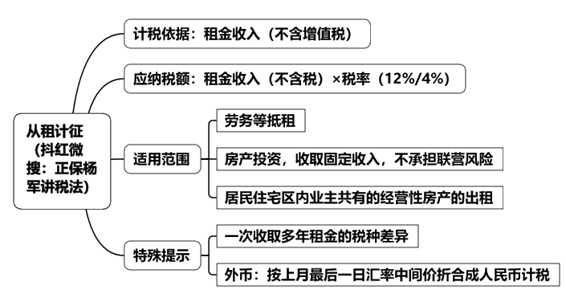
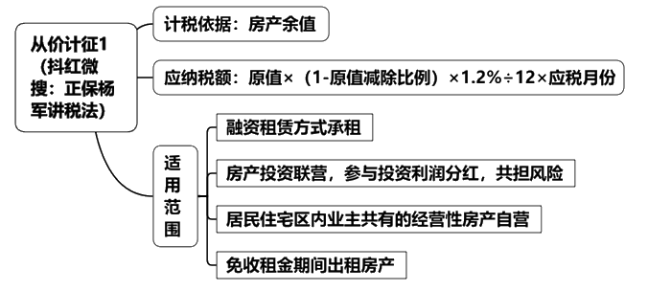
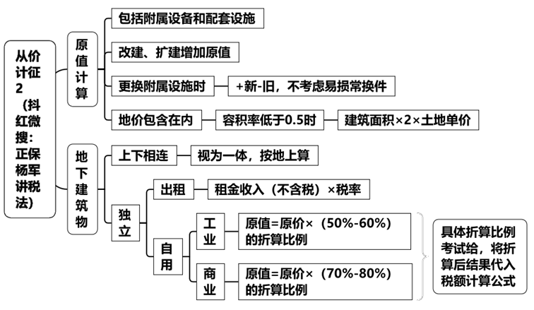
本章总结
1.征税范围、纳税人
2.减免税优惠
3.应纳税额的计算
4.征收管理

